**DATA TEKNIS**

1. **INTRODUCTION**

Selamat datang di Sistem Device ETS (*Electronic Tracking System*) merupakan solusi yang memanfaatkan teknologi RFID (*Radio Frequency Indentification*) dengan modul RDM6300 dan GPS (*Global positioning System*) dengan menggunakan modul GPS NEO6M untuk mendeteksi dan melacak tag ID yang dipasang di kaki burung Merpati agar mudah untuk di monitoring.

Fitur utama

* RFID Reader : Sistem ini memiliki kemampuan membaca TagID yang dipasang di kaki burung merpati dengan jarak yang memadai agar dapat melacak TagID burung terebut meskipun sedang bergerak.
* Pelacakan Real-Time : Sistem ini memiliki Modul GPS yang memungkinkan untuk mendeteksi posisi burung dengan melihat latitude dan longitude pada gps.
* Penyimpanan Data : Sistem ini dilengkapi dengan penyimpanan data yang handal ,jika terkoneksi dengan server data akan dikirim ke database dan jika tidak terhubung ke server data akan dikirim ke SD Card dulu lalu jika sudah terkoneksi keserver lagi data yang ada di SD Card akan dikirim ke database.
* Koneksi : Sistem ini menggunakan koneksi WiFi untuk mengirim data ke database dan mendukung fitur WiFi Manager. WiFi manager memungkinkan untuk menganti jaringan WiFi jika tidak tersambung
* Protokol Komunikasi: Komunikasi antara perangkat Anda dan server menggunakan protokol HTTP yang aman dan teruji. Ini memungkinkan Anda untuk mengakses data dengan mudah melalui antarmuka web.
* Bahasa Pemrograman: Sistem ini menggunakan bahasa pemrograman C , yang memberikan fleksibilitas dan kinerja yang tinggi untuk memastikan operasi yang lancar dan penggunaan daya yang efisien.
* Antarmuka Web Monitoring: Kami menggunakan bahasa pemrograman HTML dan CSS untuk antarmuka web monitoring (front-end). Antarmuka ini dirancang dengan tampilan yang menarik dan intuitif, sehingga Anda dapat dengan mudah memantau kinerja sistem panel surya Anda dari perangkat apa pun yang terhubung ke internet.
* Bahasa Pemrograman Back-End: Untuk pemrosesan data dan manajemen database, kami menggunakan bahasa pemrograman PHP dan MySql.

1. **SPECIFICATION**

Spesifikasi Teknis:

* Microcontroller : Menggunakan ESP32 Karena memilikki fitur banyak dan kinerja tinggi.
* RFID : Menggunakan RFID RDM6300 karena memiliki Frekuensi yang tinggi yakni 125kHz
* GPS : Menggunaka GPS NEO6M
* Protocol komunikasi : Menggunakan Protokol HTTP yang aman untuk komunikasi antara perangkan dan server
* Antarmuka web : Antar muka web menggunakan bahasa pemrogaman HTML dan css untuk membuat tampilan yang menarik
* Back-End : Menggunakan bahasa pemrogaman PHP dan MySQL untuk pemrosesan data dan manajemen database
* Penyimpanan data : Data disimpan di database yang terletak di web hosting untuk akses mudah dan analisis yang akurat

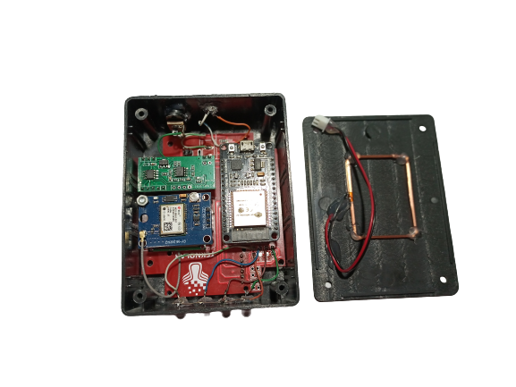

1. **BLOK DIAGRAM**

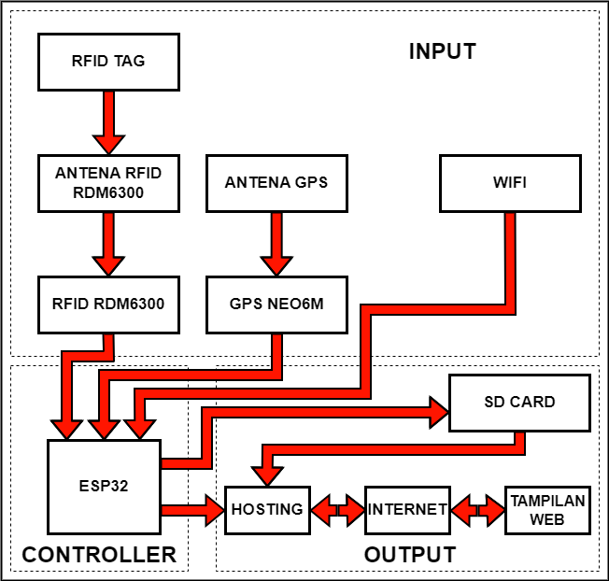

1. **SCHEMATICS DIAGRAM**

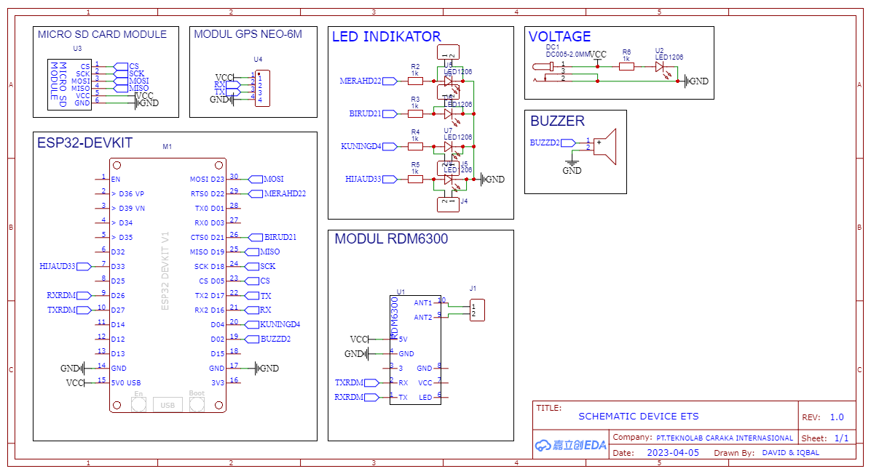

1. **PCB LAYOUT AND COMPONENT LAYOUT**

1. **BILL OF MATERIAL**

|  |  |  |  |
| --- | --- | --- | --- |
| **NO** | **BAHAN** | **SPESIFIKASI** | **QTY** |
| 1 | Power supply | Tengenganinput : 100-220 Volt | 1 |
| Tegangan output : DC 5 Volt |
| Arus beban output : 1Ampere |
| 2 | RFID RDM6300 | Frekuensi : 125khz | 1 |
| Tegangan : 5V |
| 3 | Box X5 | Panjang :15cm | 1 |
| Lebar :9,5cm  Tinggi :6cm |
| 4 | Modul ESP32 Dev Module | RAM : 520 KB | 1 |
| ROM : 448KB |
| FLASH : 4MB |
| 5 | Modul SD CARD | Tegangan : 5V | 1 |
| Komunikasi : SPI |
| 6 | Led | LED Merah 5mm | 2 |
| 7 | Led | LED biru 5mm | 1 |
| 8 | Led | LED Hijau 5mm | 1 |
| 9 | Led | LED Kuning 5mm | 1 |
| 10 | Antena RDM6300 | Jarak : 20 – 50mm | 1 |
| 11 | Antena GPS | Panjang : 25mm  Lebar : 25mm | 1 |
| 12 | Resistor | 330 Ohm SMD (1206) | 5 |

1. **3D VIEW**

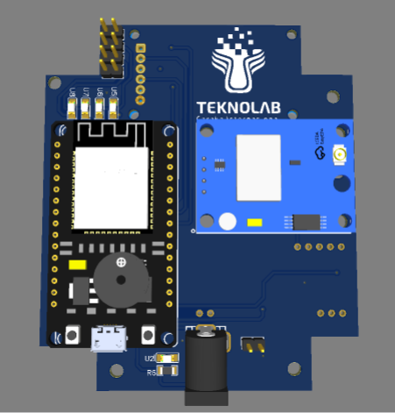

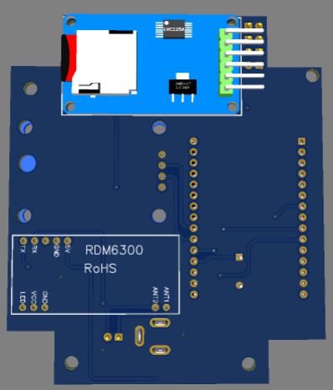

1. **WIRING DIAGRAM**

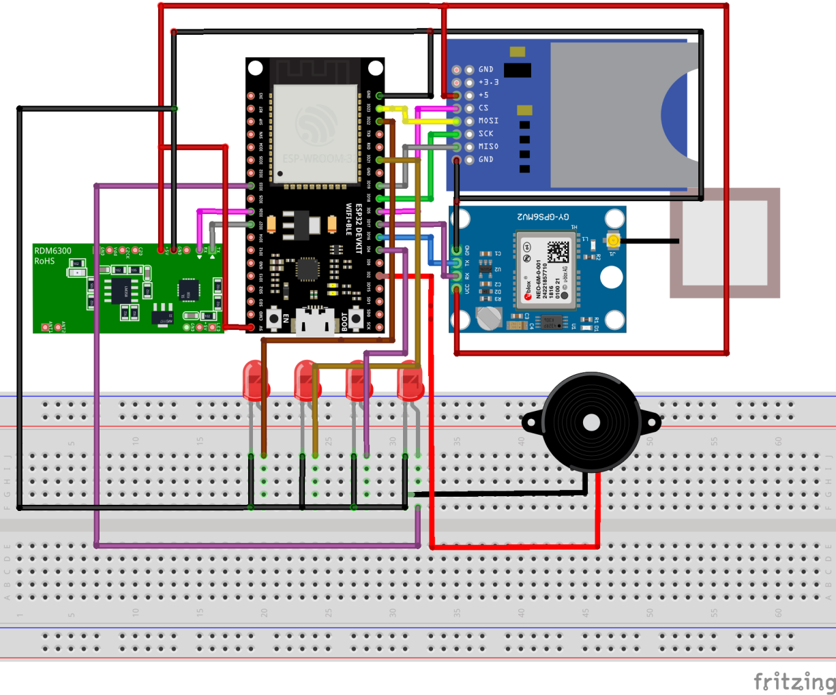

1. **FLOW CHART**

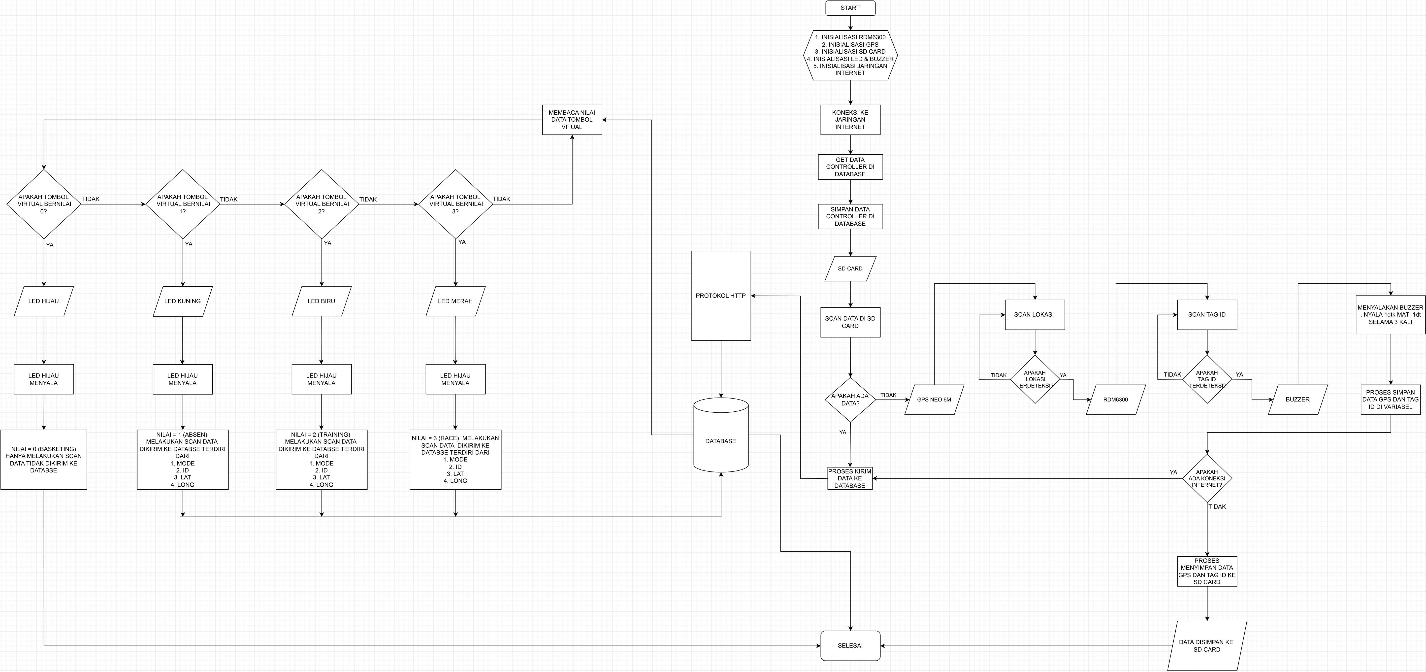

1. **DEVICE ETS**
2. **USER MANUAL GUIDE**

Selamat datang di pengguna user maual guide untuk perangkat DEVICE ETS.Panduan ini memberikan instruksi dan informasi penting untuk membantu anda dalam menggunakan perangkat dengan efektif . Silahkan ikuti langkah-langkah dibawah ini:

* Persiapan Awal
* Periksa kelengkapan perangkat dan pastikan tidak ada komponen yang kurang
* Jangan lupa masukkan sd card pada modul SD Card
* Pengoperasian dasar
* Colokkan adaptor ke stop kontak
* Jack DC yang ada di adaptor colokkan ke perangkat agar perangkat bisa menyala (lebih bagus perangkat diletaakkan diluar ruangan ketika digunakan)
* Koneksi
* Jika perangkat sudah terhubung ke WiFi akan langsung masuk ke mode dan seriap mode ada indikator led , jadi jika led indikator tidak menyala berarti belum terkoneksi.
* Jika belum terkoneksi ke wifi sambungkan hp/laptop anda ke wifi perangkat dengan nama ‘MY ETS WIFI SETUP’
* Jika sudah tersambung ke wifi MY ETS WIFI SETUP masuk ke browser lalu ketikkan 192.168.4.1 untuk melakukan konfigurasi wifi
* Jika konfigurasi berhasil maka akan menyalakan lampu indikator
* Pelacakkan
* Sebelum alat digunakan nyalakan perangkat beberapa menit sebelum digunakan untuk lomba agar GPS mendapat sinyal untuk menampilkan latitude dan longitude
* Pastikan tagID dari RFID sudah terpasang pada kaki burung merpati
* Pastikan Burung merpati melewati RFID Reader agar bisa terdeteksi